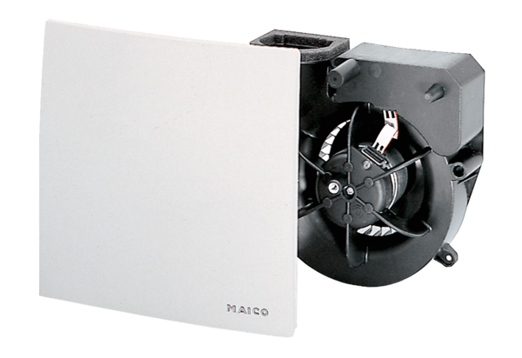Вентиляторный узел ER 100 GVZКомплект поставки: 1 штукАссортимент: B
Номер артикула: 0084.0139Изготовитель: MAICO

